https://renzobiasion.com/

Renzo Biasion
pittore di parole, scrittore di immagini.

Biografia Artista
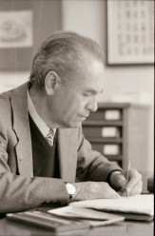
Ritratto dell’artista
Renzo Biasion nacque a Treviso il 30 maggio 1914 da famiglia veneziana; si è spento a Firenze nel 1996. Ha vissuto e lavorato dal dopoguerra a Torino, a Torri del Benaco sul lago di Garda, a Bologna e a Firenze. È stato pittore, incisore, scrittore, giornalista e critico d’arte. Il suo percorso artistico è legato a varie città: la Venezia degli studi giovanili, la Torino del dopoguerra, la Bologna che lo consacrò all’arte e alla critica, la Firenze in cui tornò all’insegnamento d’arte.
Si iscrive al Liceo artistico di Venezia e, conseguito il diploma, inizia ad insegnare disegno nelle Scuole industriali di Feltre. Appartengono a questi anni (1938-40) i primi ‘interni’, le prime ‘periferie’ e alcuni ‘ritratti’ a olio e ad acquerello.
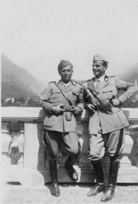
Renzo Biasion, a sinistra, prima di partire per il fronte
Chiamato sotto le armi nel 1940 e inviato al Brennero, scoppiata la guerra viene mandato sul fronte greco-albanese col grado di sottotenente di fanteria, iniziando un’esperienza che avrà durevoli influssi sul suo lavoro avvenire. Tiene un diario e disegna dal vero i soldati. Durante l’avanzata in Grecia e i rastrellamenti nel Peloponneso dà corso a una serie di disegni di ‘bambini greci’ laceri e denutriti (tale serie, in parte perduta durante la guerra, precede di alcuni anni la poetica e la pittura neo-realista). Sbarcato a Creta e aggregato alle truppe tedesche, diventa comandante del Presidio di Kalò Koriò, Prina e Messeleri. Inizia la serie dei ‘paesaggi cretesi’ e collabora con disegni al “Giornale di Roma” di Atene, diretto da Paolo Cesarini. Dopo un breve soggiorno a Rodi, dove esegue vedute della città, da Creta è trasferito all’aeroporto di Iraclion: disegna gli sfollati dei “ricoveri” e una serie di “prostitute greche”, il tutto perduto 1’8 settembre 1943. Dopo questa data segue le sorti della Divisione “Siena” e, attraverso Grecia, Bulgaria, Ungheria, Austria, Germania, è condotto in prigionia in Olanda e successivamente in Polonia, poi a Norimberga. In questi campi di concentramento disegna dal vero soldati italiani e tedeschi e vedute del lager. Perduto il diario di guerra, inizia un diario di prigionia. Fuggito nel giugno del 1944, fece rientro in Italia. Sarà insignito della ‘Croce di guerra‘ al valor militare per la sua lunga prigionia.
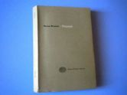Finita la guerra ritorna a insegnare disegno nella Scuola media di S. Bonifacio e successivamente a Caprino Veronese. Nel 1946 espone alla Piccola Galleria di Venezia, una serie di ‘interni’ che attirano l’attenzione di Sergio Solmi, direttore della rivista milanese “Le Arti”. Nel 1948 pubblica Tempi bruciati (Ed. della Meridiana, Milano) che ottiene successo di critica. È invitato a collaborare sulla terza pagina della “Gazzetta del Popolo” di Torino e, due anni dopo, lasciato l’insegnamento e trasferitosi a Torino, diventa inviato speciale del medesimo giornale. È un periodo di intenso lavoro letterario e giornalistico. Scrive i racconti di Sagapò, che saranno raccolti in volume soltanto nel 1953, scelti da Elio Vittorini per la sua celebre collana I gettoni (Einaudi, Torino); un grande successo tradotto in varie lingue e più volte ristampato in varie edizioni sino all’ultima uscita in occasione del centenario della nascita dell’artista. In seguito al successo di Sagapò gli viene offerta la rubrica d’arte sul settimanale “Oggi” di Milano, della quale è stato titolare per 34 anni. Trasferitosi a Bologna, lascia la letteratura e il giornalismo militante per ritornare alla pittura.
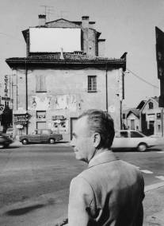
Biasion davanti ad una delle sue note ‘case rosse’ a Bologna
Continua le ‘periferie’ e inizia la serie delle ‘case rosse’, riprendendo pure a dipingere, su dimensioni maggiori, ‘ritratti’ e ‘interni’. Nel 1963 un’antologia di Piccoli interni pubblicati da Scheiwiller è presentata da Sergio Solmi. Espone all’Annunciata e alla Barbaroux di Milano. L’editore Macchi di Pisa gli dedica una grande monografia con un saggio di Corrado Corazza e con scritti dei maggiori critici italiani del momento. Nel 1964 pubblica, in edizione numerata, Pasqualino Locoforte (Ed. Bucciarelli, Ancona) e nel 1966 L’obiettore di coscienza, pure in edizione numerata, con due incisioni (Ed. Bischi, Urbino). Nel medesimo anno è nominato membro dell’Accademia Cherubini di Firenze. Ritorna all’insegnamento ottenendo, per concorso, la cattedra di Figura disegnata al Liceo artistico di Firenze. Successivamente verrà nominato membro dell’antica Accademia delle arti del disegno di Firenze.
Ha compiuto lunghi viaggi all’estero per la rivista “Pirelli” di Milano, illustrandoli con disegni e acquarelli. Ha illustrato con incisioni poesie di Vittorio Sereni, racconti di Fruttero e Lucentini e di Mario Pomilio. Oltre alla collaborazione con “Oggi”, ha scritto anche sulle riviste “Antiquariato” e “Arte”. Tra le molte mostre personali, da ricordare quelle alla Piccola Galleria (Venezia, 1948), alla Bussola (Torino, 1947 e 1953), all’Arte Antica (Torino, 1973), all’Annunciata (Milano, 1949 e 1958), alla De Foscherari e alla Loggia (Bologna, 1971), alla Michaud (Firenze, 1976 e 1978), all’Aglaia (Firenze, 1979), alla Galaverni (Reggio Emilia, 1985), l’antologica al Museo Civico L. Bailo di Treviso (1986), l’antologica di Imola (1973), alla Mazzoni (Bologna, 1996), alla Fondazione Giorgio Cini (Venezia 2004) e alla Ponte Rosso (Milano, 2004). I 100 anni dalla nascita sono stati ricordati con tre mostre antologiche: la prima si è tenuta al Museo Magi ‘900 di Pieve di Cento (Bo) nel settembre-ottobre 2014. La seconda a Torri del Benaco (Vr) presentata da Vittorio Sgarbi che ha tenuto una “Lectio Magistralis” sui suoi dipinti (giugno 2015). La terza è stata alla Galleria Ricci Oddi di Piacenza nell’ottobre 2015.
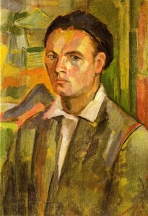
Autoritratto. L’opera si trova al Museo L. Bailo di Treviso
Biasion ha esposto, come invitato con gruppi di opere, alla Biennale di Venezia, alla Quadriennale di Roma, nelle maggiori mostre italiane e all’estero, tra cui le mostre itineranti della pittura italiana, in Germania e nell’America del Sud, alle maggiori mostre internazionali di arte grafica: S. Paulo Brasile, Parigi, Mosca, Stoccolma, Intergraphic di Berlino, Firenze, Leningrado, Giappone. Sue opere figurano in diverse gallerie d’arte italiane e straniere: Bologna, Firenze, Torino, Verona, Venezia (Ca’ Pesaro e Fondazione Cini), nei Musei di Lucca, Imola, Treviso, Rovigo, Rodi, Rovigno, Benevento, Belluno, Feltre, Pisa, Vicenza, San Pietroburgo (Ermitage), Lima. Un suo ricco corpus di incisioni è stato acquisito dal Gabinetto delle Stampe degli Uffizi di Firenze (105 tra acqueforti e puntesecche); l’Autoritratto di Biasion è stato acquistato dalla Galleria degli Uffizi di Firenze; alla Fondazione Giorgio Cini a San Giorgio, Venezia, sono custoditi 73 disegni e acquarelli eseguiti tra il 1941 ed il ’44, durante la Seconda Guerra mondiale; il Museo di Senigallia gli ha dedicato una sala permanente; altre opere figurano in vari altri musei. Numerosissime sono state le sue mostre personali, in Italia e all’estero.
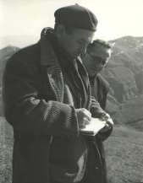Ha conseguito vari premi, tra cui il Premio Napoli delle Nove Muse, il Premio Verona (I° premio), il Premio Gonzaga (I° premio), il Premio Antoniano (I° premio), il Premio Capo d’Orlando (I° premio), il Premio Ginestra d’oro, il Premio per il disegno (I° premio) alla Mostra dell’arte figurativa (Milano 1966), la medaglia d’oro per la pittura alla Quadriennale di Torino (1968), la Tanagra d’argento (I° premio per il disegno) alla Biennale di Torino (1969), il Premio Giuseppe Viviani per l’incisione (I° premio, Pisa 1977).
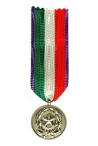Gli fu inoltre conferita la Medaglia d’oro del Presidente della Repubblica come “benemerito delle arti figurative”.
I maggiori critici d’arte italiani si sono occupati dell’opera pittorica e grafica di Renzo Biasion. Numerosi i saggi e gli interventi critici sulla sua attività artistica. La sua “voce” è inclusa in tutte le più importanti pubblicazioni specializzate, in varie antologie scolastiche e storie dell’arte moderna. La biografia si trova su Wikipedia a questo link: https://it.wikipedia.org/wiki/Renzo_Biasion

